МИНИСТЕРСТВО НАУКИ И ВЫСШЕГО ОБРАЗОВАНИЯ РОССИЙСКОЙ ФЕДЕРАЦИИ

Федеральное государственное бюджетное образовательное учреждение высшего образования

«Донецкий национальный технический университет»

Факультет ИСП

Кафедра ПИ им Л.П.Фельдмана

Лабораторная работа № 1

на тему: «Базовые принципы работы с системами контроля версий»

по курсу: «Профессиональная практика программной инженерии»

Проверил:

асс. каф. ПИ им. Л.П.Фельдмана

Филипишин Д.А.

Выполнил:

ст. гр. ПИ-21в

Руднев Константин

Донецк-2025

**Цель работы** – получить практические навыки использования систем контроля версий.

Вариант 19. Microsoft PowerPoint (или аналог из других офисных программ)

**Работа с системой контроля версий:**

1. Аккаунт в GitHub: https://github.com/ppulseneon
2. Репозиторий: https://github.com/ppulseneon/PPPI.OfficePoint

**План проекта:**

**Модуль управления интерфейсом пользователя**

Цель: Создание интуитивно понятного пользовательского интерфейса. Задачи:

1. Разработка панели быстрого доступа.
2. Настройка адаптивного дизайна для различных устройств.
3. Реализация переключения между режимами просмотра обычный структура сортировщик слайдов.

**Модуль создания и редактирования слайдов**

Цель: Обеспечение возможности создания удаления и редактирования слайдов.

Задачи:

1. Разработка функции добавления нового слайда.
2. Реализация настройки макетов слайдов.
3. Внедрение опции дублирования и удаления слайдов.

**Модуль работы с текстом**

Цель: Предоставление инструментов для форматирования и стилизации текстового контента.

Задачи:

1. Разработка функций изменения шрифта размера и цвета текста.
2. Реализация выравнивания текста и настройки интервалов.
3. Добавление опций для работы со списками и маркировкой.

**Модуль вставки графических элементов**

Цель: Интеграция инструментов для добавления изображений фигур и других графических объектов.

Задачи:

1. Реализация загрузки изображений из локальных и облачных источников.
2. Разработка функции добавления фигур и линий.
3. Внедрение опций для настройки прозрачности и эффектов.

**Модуль анимации объектов**

Цель: Добавление анимационных эффектов для улучшения визуального восприятия презентации.

Задачи:

1. Разработка библиотеки анимационных эффектов.
2. Реализация настройки времени и порядка анимации.
3. Внедрение предварительного просмотра анимации.

**Модуль переходов между слайдами**

Цель: Обеспечение плавных переходов между слайдами.

Задачи:

1. Разработка библиотеки эффектов переходов.
2. Реализация настройки скорости и звуковых эффектов.
3. Внедрение автоматического или ручного переключения слайдов.

**Модуль работы с таблицами**

Цель: Создание инструментов для добавления и редактирования таблиц. Задачи:

1. Разработка функции создания таблиц с заданным количеством строк и столбцов.
2. Реализация форматирования ячеек цвет границы выравнивание.
3. Внедрение опций для импорта данных из внешних источников.

**Модуль диаграмм и графиков**

Цель: Интеграция инструментов для визуализации данных с помощью диаграмм и графиков.

Задачи:

1. Разработка библиотеки типов диаграмм круговые столбчатые линейные.
2. Реализация импорта данных из Excel.
3. Внедрение настройки стилей и цветов диаграмм.

**Модуль работы с мультимедиа**

Цель: Добавление поддержки аудио и видеоматериалов.

Задачи:

1. Разработка функции вставки аудио и видеофайлов.
2. Реализация настройки автовоспроизведения и зацикливания.
3. Внедрение предварительного просмотра медиафайлов.

**Модуль совместной работы**

Цель: Обеспечение возможности коллективной работы над презентацией. Задачи:

1. Разработка функции одновременного редактирования нескольких пользователей.
2. Реализация системы комментариев и заметок.
3. Внедрение опций для контроля прав доступа.

**Модуль экспорта и импорта**

Цель: Обеспечение возможности сохранения и загрузки презентаций в различных форматах.

Задачи:

1. Разработка функции экспорта в PDF видео и другие форматы.
2. Реализация импорта файлов из сторонних приложений.
3. Внедрение настроек качества экспортируемых файлов.

**Модуль настройки тем и стилей**

Цель: Создание инструментов для применения готовых тем и стилей.

Задачи:

1. Разработка библиотеки тем и цветовых схем.
2. Реализация функции создания пользовательских тем.
3. Внедрение опций для применения стилей ко всем слайдам.

**Модуль проверки орфографии**

Цель:

1. Обеспечение автоматической проверки орфографии и грамматики текста.
2. Задачи: Разработка алгоритма проверки ошибок.
3. Реализация подсказок для исправления ошибок. Внедрение многопользовательской поддержки языков.

**Модуль таймера презентации**

Цель: Добавление инструмента для контроля времени демонстрации презентации.

Задачи:

1. Разработка функции отображения таймера на экране.
2. Реализация настройки времени для каждого слайда.
3. Внедрение оповещений о завершении времени.

**Модуль заметок докладчика**

Цель: Создание инструмента для добавления заметок для докладчика.

Задачи:

1. Разработка функции добавления текстовых заметок.
2. Реализация скрытого отображения заметок во время показа.
3. Внедрение опции печати заметок.

**Модуль защиты презентации**

Цель: Обеспечение безопасности презентации с помощью паролей и ограничений.

Задачи:

1. Разработка функции установки пароля на открытие файла.
2. Реализация ограничений на редактирование содержимого.
3. Внедрение водяных знаков для защиты авторских прав.

**Модуль аналитики и обратной связи**

Цель: Сбор данных о взаимодействии пользователей с презентацией.

Задачи:

1. Разработка инструментов для сбора статистики просмотров.
2. Реализация функции получения обратной связи от аудитории.
3. Внедрение аналитических отчетов.

**Модуль интеграции с облачными сервисами**

Цель: Обеспечение синхронизации презентаций с облачными хранилищами.

Задачи:

1. Разработка функции сохранения в OneDrive Google Drive и других сервисах.
2. Реализация автоматической синхронизации изменений.
3. Внедрение опции совместного доступа через облако.

**Модуль обучения пользователей**

Цель: Создание руководства и обучающих материалов для пользователей. Задачи:

1. Разработка интерактивных туториалов.
2. Реализация подсказок и справочной информации.
3. Внедрение видеоуроков и примеров использования.

**Модуль тестирования и отладки**

Цель: Обеспечение стабильной работы программы путем тестирования и устранения ошибок.

Задачи:

1. Разработка тестовых сценариев для всех функций.
2. Реализация системы отслеживания ошибок.
3. Внедрение механизмов автоматической отладки.

**Загрузка REAME.md файла в систему контроля:**

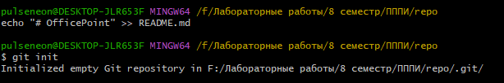

Рисунок 1 – Инициализация локального репозитория

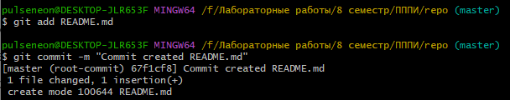

Рисунок 2 – Создание README.md файла

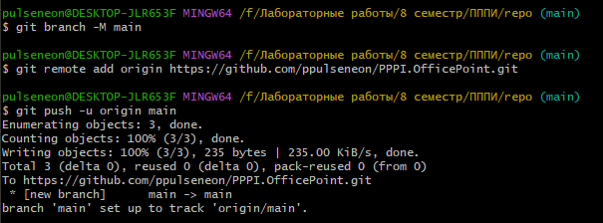

Рисунок 3 – Коммит файла

**Файл описания модулей проекта в системе контроля версий:**

